**INSFP OULED FAYET**

**Spécialité :** Développeur web et mobile / S2

**Module :** Normes et standards multimédias

**Programme d’étude**

# **Chapitre 1** : **Les principes de base du multimédia**

1- Média et multimédia

2- Objet et application multimédia

3- Domaines d’application multimédia

4- Normes et standards

5- Notion de Web

**Chapitre 2** **: Les principes de création des objets Multimédias**

1- L’image

2- Le son

3- La vidéo

**Chapitre 3** : **La compression des objets multimédias**

1- Définition et intérêt de la compression

2- Types de compression

# **Chapitre 1** : **Les principes de base du multimédia**

# **Introduction**: Le développement de l’informatique et de l’audiovisuel a imposer le développement des normes liés au multimédia pour faciliter le traitement de l’information.

# **1- Média et multimédia** :

# **a/ Média** : Tout Moyen permettant la diffusion de l’information.

# **Exemples** : Radio, internet, journal, image, etc.

# **b/ Multimédia** : Ensemble de médias et techniques permettant d’avoir l’interactivité entre un média (texte, image) et l’utilisateur.

**Exemples** : Page web, cours interactif, etc.

**2- Objet et application multimédia** :

# **a/ Objet multimédia** : C’est un média permettant d’avoir l’interactivité avec l’utilisateur.

**Exemples** : Texte comportant un lien hypertexte pour accéder à une page web.

Image permettant de déclencher une animation dans un cours interactif.

**b/ Application multimédia** : C’est une application qui utilise des objets multimédias afin de déclencher des évènements (animation, affichage de texte, etc).

**Exemples** : Cours interactif, jeu vidéo.

**3- Domaines d’application multimédia**: C’est les domaines de la vie courante où on utilise des objets et des applications multimédias.

**Exemples** : L‘enseignement (e-learning), le commerce (e-commerce).

**4- Normes et standards** :

## **a/ standard** : Désigne un objet (format, langage, protocole…) utilisé par plusieurs utilisateurs.

**Exemples** : XML (eXtensible Markup Language), PostScripr, etc.

## **b/ Norme** : Objet normalisé et approuvé par un organisme de normalisation.

**Exemples** : XML, HTTP (Hyper Text Transfer Protocol), etc.

**c/ Différence entre norme et standard** : Un standard est utilisé sur une grande échelle et peut être normalisé ou non, or que une norme est normalisée par un organisme de normalisation.

**d/ Organisme de normalisation** : Organisation officielle chargée de la normalisation, de création et de développement des normes. Peut être nationale (**ANSI** : American National Standard Institute) ou internationale (**ISO** : International Standardization Organization).

**Remarque** : En anglais, on utilise le terme standard pour désigner norme ou bien standard.

**5- Notion de Web** : Nous avons les notions suivantes :

**a/ Hypertexte** : Lien qu’on peut avoir sur un objet multimédia (texte, image…) permettant d’accéder à une page web ou bien de se déplacer dans la même page web en cliquant dessus.

On peut utiliser les termes **hypermédia** ou **hyperlien** pour désigner l’hypertexte.

**b/ Web**: Le terme web désigne une toile d’araignée, technologie basée sur l’hypertexte pour relier les pages web et fonctionne sur un réseau informatique entre le client et le serveur.

**Remarque** : La différence entre le **web** et le **net** (network), c’est que le web est un service parmi plusieurs services qui fonctionne sur le réseau comme le service messagerie ou service de fichier.

**c/ Organisme de normalisation web** : Pour le web, nous avons les organismes suivants :

**W3C (World Wide Web Consortium)** : Organisme de standardisation international à but non lucratif fondé en 1994, chargé d’établir la compatibilité des technologies web comme HTML (Hyper Text Markup Language), XML, etc. En mois d’octobre 2021 environ 452 entreprises partenaires sont membre dans ce **consortium** (association d’entreprises), comme Microsoft, Apple, Google, etc.

**IETF (Internet Engineering Task Force)** : Détachement d’ingénierie d’Internet est un groupe informel (non officiel) international ouvert à tout individu pour élaborer des standards internet.

**Site web**: C’est un ensemble de pages web organisées et liées avec des liens hypertextes, accessible via le réseau par une adresse web.

**INSFP OULED FAYET**

**Spécialité :** Développeur web et mobile / S2

**Module :** Normes et standards multimédias

# **Chapitre 2** : **Les** **principes de création des objets multimédias**

**I- L’image**:

**1- Définition**: Une image est une représentation graphique permettant de renvoyer une information.

**2- Types d’image**:Il existe deux types d’images, image analogique et image numérique.

**2.1- Image analogique**: C’est une image codée avec un signal analogique.

**Exemples**: Photo argentique, image radiographique.

**2.2- Image numérique**: Désigne une image codée sous format numérique.

**Exemples**: Image convertie en format numérique avec appareil à photo numérique.

Image créée ave Adobe Illustrator.

Il existe deux types d’images numériques, **matricielles** et **vectorielles**.

**2.2.1- Image matricielle** (**Bitmap**) : Représenté sous forme d’une matrice qui contient des **pixels**.

**Pixel**: Pour (picture element), représente l’unité de base de l’image matricielle et possède une position, une couleur et une taille comme c’est montré ci-dessous :

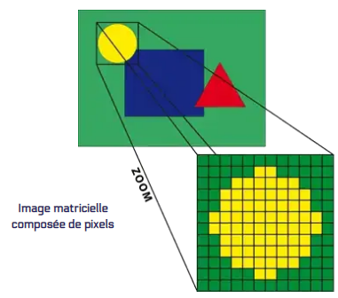

**Représentation d’image matricielle**

**A/ Caractéristiques d’une image matricielle** : Les principales caractéristiques sont les suivantes :

**a/ Définition de l’image** : C’est la **largeur** de l’image multipliée par sa **hauteur**, exprimée en pixel, pouce ou centimètre (1 pouce = 2,54cm). On peut avoir autres unités, exemple : (**1pica** =16 pixels).

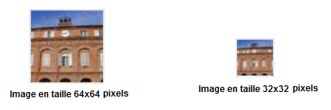

**Comparaison entre deux images de différentes définitions**

**b/ Résolution de l’image**: C’est le nombre de pixels par pouce (densité), exprimée par PPP (pixels par pouce) pour l’affichage sur l’écran ou bien PPP (points par pouce) pour l’impression.

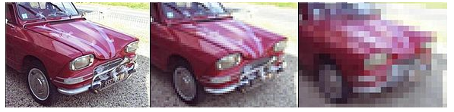

**Comparaison entre trois images de différentes résolutions**

- La résolution **d’affichage** sur l’écran d'une image numérique s'exprime en **ppp** (**pixels par pouce**), en anglais **ppi** (**pixels per inch**). Pour un affichage de qualité, on a besoin au minimum de **72 ppp**.

- La résolution **d’impression** d'une image numérique s'exprime en **ppp** (**points par pouce**), en anglais **dpi** (**dots per inch**). On considère qu'il faut au minimum **300 dpi** pour imprimer très correctement.



**Comparaison entre trois sphères de différentes résolutions dpi**

**Remarque** : On parle souvent de **résolution d'affichage** pour désigner la taille des images affichées sur l’écran d'ordinateur, alors qu'elle s'exprime en pixels et non en pixels par pouce.

Afin d'éviter toute confusion, le terme **définition** **d’écran** est remplacé par le terme **résolution** **d'écran** comme par exemple le cas des systèmes d’exploitation de Microsoft et Apple.

**c/ Profondeur de couleur**: C’est le nombre de bits permettant de coder une couleur d’un pixel.

Il existe plusieurs modes colorimétriques dont on trouve :

- **Noir et blanc** (**image binaire**) : Chaque pixel est codé sur un bit (0 pour le noir et 1 pour le blanc).

- **Noir et blanc** (**niveaux de gris**) : Chaque pixel est codé sur 8 bits (1 octet), on peut avoir 256 niveaux de gris entre le blanc et le noir (00000000 pour le noir et 11111111 pour le blanc).

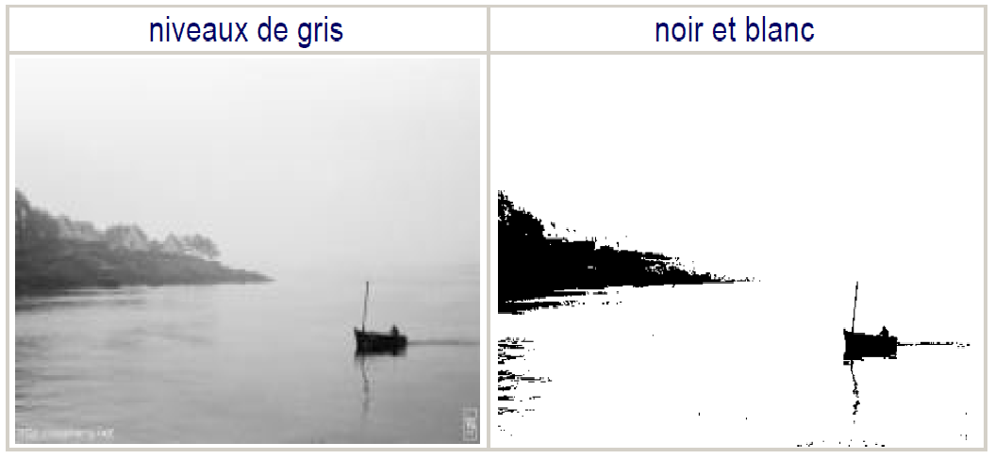

**Images niveaux de gris et noir et blanc**

- **Mode RVB** (**Rouge Vert Bleu**) : En anglais **RGB** (Red Green Blue), chaque pixel est codé sur 24 bits (chaque couleur est codée sur 8 bits), 2**24** = 16777216 (plus de 16 million de couleurs).

Pour avoir le noir, R=V=B=00000000 (absence des trois couleurs).

Pour avoir le blanc, R=V=B=11111111 (présence des trois couleurs).

**Remarque**: RVB est le mode utilisé pour l’affichage sur l’écran.

- **Mode CMJN** (**Cyan Magenta Jaune Noir**) : En anglais **CMYK** (Cyan Magenta Yellow Key), chaque pixel est codé sur 24 bits (cyan magenta jaune), 2**24** = 16777216 couleurs.

Pour avoir le noir, C=M=J=11111111 (présence des trois couleurs).

Pour avoir le blanc, C=M=J=00000000 (absence des trois couleurs).

**Remarque**: CMJN est le mode utilisé pour l’impression.

Lorsqu’on convertit une image RVB en image CMJN, les couleurs non imprimables sont converties en couleurs imprimables et l’image en serait altérée. Pour l’impression, il est préférable de créer l’image directement avec le mode CMJN.

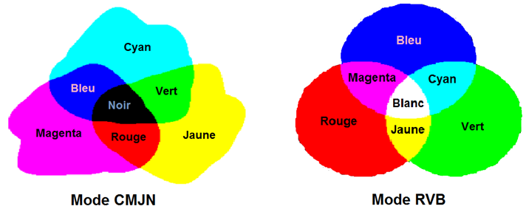

**Représentation des couleurs avec les modes CMJN et RVB**

**Remarque**: Il existe d’autres modes colorimétriques comme par exemple :

-**Mode Lab** : Une image Lab est composée de trois couches, la couche de luminance L correspond aux niveaux de lumière, et deux couches de chrominance a et b définissent les couleurs de l’image. Ce mode peut être utilisé pour l’affichage et l’impression sans perte de couleur puisque il comporte plus de couleurs que les modes RVB et CMJN. Ce mode est cependant peu usité dans la pratique.

- **Mode TSL** (**Teinte Saturation Luminosité**) :La teinte qui correspond à l’estimation de la couleur, la saturation mesure le degré de pureté et la luminosité représente le degré d'éclaircissement d'une couleur. Le modèle TSL se trouve souvent dans les logiciels de dessin assisté par ordinateur (DAO).

- **Couleurs indexées**: Dans ce mode, on utilise une table (index) de 256 couleurs au maximum. Une palette de 256 couleurs permet de coder les couleurs de l'image et qui est différente sur chaque image (selon les couleurs de l’image). Ce mode est utilisé principalement dans le web (webdesign), et plus particulièrement lorsqu'on travaille avec le format GIF ou PNG-8.

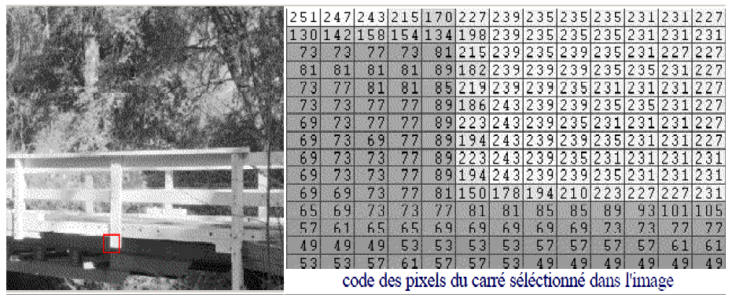

**Codage décimal d’une partie d’image en mode niveaux de gris**

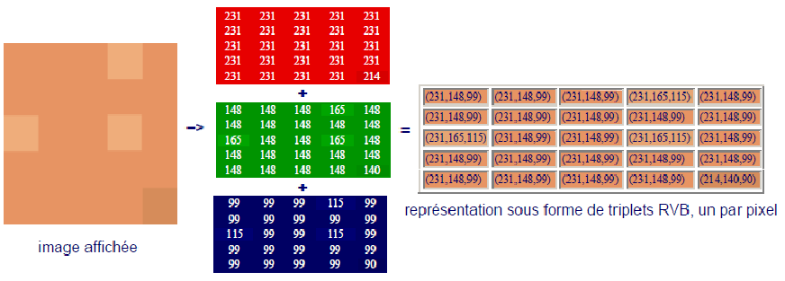

**Codage RVB d’une partie d’image en décimal**

**d/ Poids de l’image** : Représente l’espace mémoire occupé par l’image, exprimé en kilo ou en méga octets. Plus l’image a une définition et une profondeur de couleur plus élevée, plus elle a du poids.

**Remarque** : La qualité de l’image est liée à plusieurs paramètres comme la profondeur de couleur, la résolution d’image et la capacité de la carte graphique (affichage) et d’imprimante (impression).

**B/ Formats d’image matricielle** : Il existe plusieurs dont on cite :

**-Format BMP** (**Bitmap**) : C’est le premier format utilisé sous Windows, peut être représenté avec niveaux de gris ou RVB. Ce format ne peut pas être compressé.

**-Format PNG** (**Portable Network Graphics**) : Standard d’internet, support les modes niveaux de gris, RVB et 256 couleurs indexées et permet la compression.

**-Format GIF** (**Graphics Interchange Format**) : Format qui permet la compression, la création des animations, avec un poids faible parce qu’il enregistre 256 couleurs uniquement.

**-Format JPEG** (**Joint Photographic Experts Group**) : Présente une bonne qualité avec RVB, CMJN, noir et blanc et permet la compression. Utilisé par les appareils à photo numérique et web.

**-Format TIFF** (**Tagged Image File Format**) : Format permettant la compression, utilisé par les professionnels avec une bonne qualité et une taille volumineuse.

**-Avantages de format matriciel** :

- Faciliter le travail de retouche avec les filtres et les calques.

**- Inconvénients de format matriciel** :

- Espace mémoire élevé occupé par des images de qualité.

- La **pixellisation** (augmenter la taille de l’image provoque **l’effet** **escalier**).

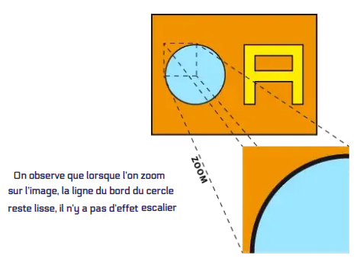**2.2.2- Image vectorielle**: Ce type d’image est constitué d’un ensemble de formes géométriques codées avec des équations mathématiques (vecteurs).

**Représentation d’image vectorielle**

**A/ Formats d’image vectorielle**: Les plus importants sont les suivants :

- **Format AI (Adobe Illustrator**): Format standard, reconnu par plusieurs logiciels graphiques.

-**Format SVG** (**Scalable Vector Graphics**) : Conçu pour graphiques vectoriels et basé sur le langage XML, permettant la compression et l’animation.

**- Avantages de format vectoriel** :

- Possibilité d’agrandir l’image sans déformation (pas de pixellisation).

- La taille du fichier dépond de sa complexité et pas de sa dimension.

- **Inconvénients format vectoriel** :

- Inadapté pour de nombreuses applications (usage de plug-in pour le web).

- Ne convient pas à des formes complexes.

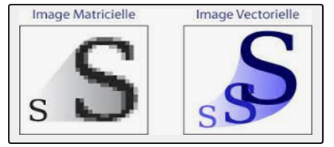**2.2.3- Choix entre image matricielle et vectorielle**: Le format matriciel est utilisé pour les images qui présentent des formes complexes, utilisé pour le web et ne permet pas l’agrandissement d’image. Le format vectoriel comprent des formes moins complexes et permet l’agrandissement.

**Comparaison entre une image matricielle et vectorielle**

II- **Le son**:

**1- Définition** : Le son est une vibration de l’air sous forme d’ondes sonores permettant de transmettre une information.

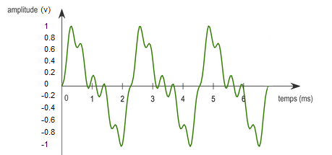Le son est enregistré d’abord sous forme analogique avec un signal électrique selon l’équation suivante : **F(t) = A sin (W + Q)**

**A** : Amplitude (volt)

**W** : Fréquence (Hz)

**Q** : Phase (degré)

**Représentation de son analogique**

Le son est capté grâce à un **microphone**, en suite il est stocké sous forme :

- **Analogique**: Sur un support argentique (bande sonore, cassette).

- **Numérique**: Sur un support optique (CD, DVD, etc).

**Remarque**: Le support optique est mieux adapté au stockage que l’argentique (quantité de stockage).

**2- Numérisation et échantillonnage**: Pour pouvoir traiter un son par un ordinateur, qui est un outil informatique, in faut le convertir d’un signal **analogique** en un signal **numérique**.

**Echantillonnage**: Consiste à prendre des portions (parties) du signal analogique à un intervalle régulier et les coder en binaire, on appelle chaque portion un **échantillon**.

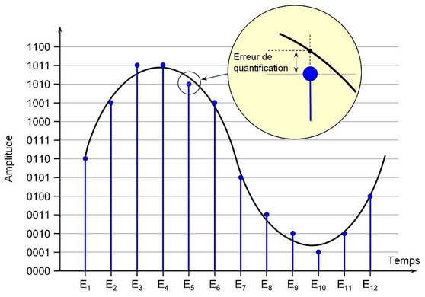

**Echantillonnage d’un son**

**- Taux d’échantillonnage** : Représente l’intervalle temps d’un échantillon. Dans la figure (E**n**– E**n-1**).

**- Quantification**: C’est le nombre de bits sur lesquels chaque échantillon est codé (4, 8, 16, 24...).

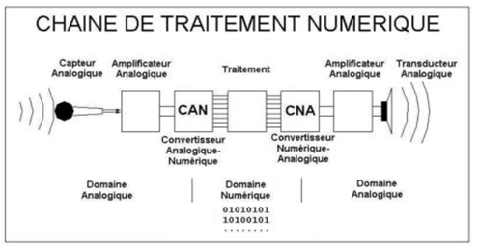

**Chaîne de Traitement d’un son Numérique**

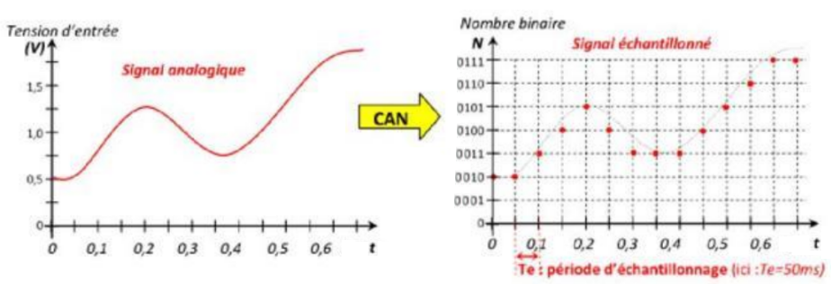

**Conversion Analogique/ Numérique d’un son**

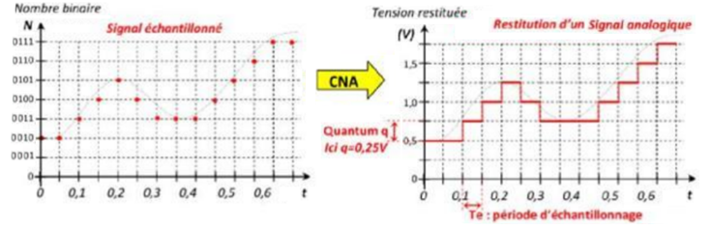

**Conversion Numérique/Analogique d’un son**

**3- Quelques formats audio**: Ici, on présente quelques formats audio comme suite :

**-Format MP3** ((**Moving Picture Expert Group**) **Audio Layer 3**) : Format audio populaire permettant la compression avec suppression des fréquences non perçues par l’oreille humaine.

**-Format AAC** (**Advanced Audio Coding**) : Amélioration du format MP3, normalisé par ISO avec une fréquence d’échantillonnage de 84 Hz à 96 Hz.

**-WMA** (**Windows Media Audio**) : Format propriétaire de Microsoft et qui permet la compression.

**-WAVE** (**Waveform Audio File Format**) : Format permettant deux extensions .**wave** ou **.wav**, et connu comme format conteneur destiné au stockage de l'audio numérique mis au point par Microsoft et IBM. Ce format conteneur est capable de recevoir des flux audio comme MP3. Ce dernier est considérés comme correspondant à des fichiers audio sans perte.

**III – La vidéo** :

**1- Définition** : La vidéo est une succession d’images à une certaine vitesse permettant d’avoir une animation, généralement accompagnée de son.

**2- Standards de codage vidéo**: L’œil humain est capable de distinguer entre les images avec une **cadence** (vitesse) de **20 images/seconde**. Les deux standards vidéo les plus utilisés sont les suivants :

**2.1- NTSC** (**National** **Television Standard Committee**): Standard de codage analogique lancé en 1953 pour les vidéos noir et blanc, avec une cadence de **30 images/seconde**  et pour les vidéos en couleur, la cadence est **29,97 images/seconde**.

**2.2- PAL** (**Phase Alternation Line**): Ce standard permet d’utiliser une vitesse de **25 images/seconde**.

**3- Signal vidéo**: Le signal vidéo est composé de 2 signaux, signal **luminance** et signal **chrominance**.

**3.1- Signal luminance**: Représente la variation de sortie de lumière pour chaque image de la vidéo.

L’**équation** de sortie est comme suite : **Y = 0,3 R + 0,59 V + 0,11 B**

**3.2- Signal chrominance**: Composé de 2 signaux représentant la couleur de chaque image de la vidéo.

- Le premier signal indique la chrominance du rouge comme suite : **Cr = R – Y**

- Le deuxième signal indique la chrominance du bleu comme suite : **Cb = B – Y**

- La chrominance du vert sera déduite à partir des deux formules ci-dessus.

**Remarque**: La tension électrique permettant d’afficher une image avec le signal analogique s’étend

entre 0 et 1 volt.

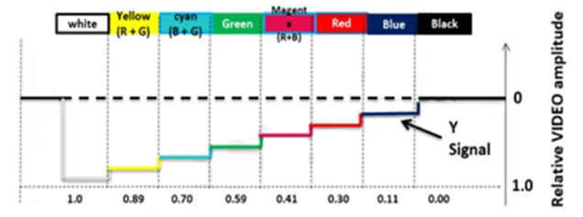

**Affichage des couleurs avec signal vidéo entre 0 et 1 volt**

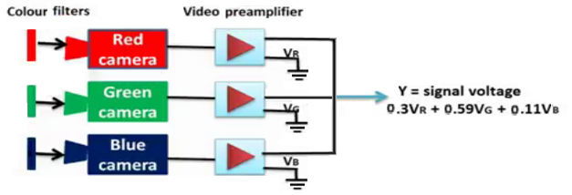

**Enregistrement vidéo selon les couleurs de base RVB**

**Vidéo numérique**: La vidéo numérique consiste à afficher une succession d'images numériques.

Une **carte d’acquisition** permet de transformer une vidéo sous format analogique en format numérique.

**4- Quelques formats vidéo**: Ici, on présente quelques formats vidéo comme suite :

**- Format AVI** (**Audio Video Interleave**): Format de fichier vidéo mis au point par Microsoft, supporté par la majorité des logiciels de lecture vidéo et permet la compression, mais il n’est pas recommandé pour le streaming, car un fichier AVI reste lourd.

**- Format MP4** ((**Moving Picture Expert Group**) **MPEG 4 partie 14**): Format créé et normalisé en 2004, utilisé pour diffuser des vidéos sur internet avec une haute définition. Ce format est compressé et possède plusieurs extensions comme MP4, MP4V, M4P, etc.

**- Format Webm** : Format multimédia libre de droits conçu pour les éléments audio et vidéo HTML5 sur le Web. Les fichiers **.webm** sont largement utilisés pour diffuser des vidéos en ligne.

**- Format H.264** ((**Moving Picture Expert Group-4 AVC**) Advanced Video Coding)) : Format et norme de codage vidéo développé conjointement par **ITU** (International Telecommunication Union) représenté par le groupe **VCEG** (Video Coding Expert Group) et **ISO** représenté par **MPEG**.

Ce format permet une compression efficace et un produit de qualité.

- **Format MKV** (**Matroska Video**) : Format vidéo libre, il s'agit d'un conteneur permettant de contenir de la vidéo (DivX, Xvid, RV9, etc.) et du son (MP3, MP2, AC3, Ogg, AAC, DTS, PCM).

**INSFP OULED FAYET**

**Spécialité :** Développeur web et mobile / S2

**Module :** Normes et standards multimédias

**Chapitre 3** : **La compression des objets multimédias**

**Introduction** : En informatique, l’espace mémoire permettant de stocker les données des utilisateurs présente l’inconvénient d’insuffisance pour les données de grande taille. Pour cela, on a proposé des techniques pour réduire la taille de stockage en mémoire et le temps de transmission via le réseau.

**1- Définition** : La compression des données consiste à réduire la taille mémoire d’un bloc d’informations en utilisant un **algorithme** de **compression**.

On appelle l’algorithme qui fait l’opération inverse de la compression, algorithme de **décompression**.

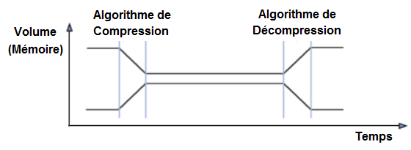

**Principe de compression et de décompression**

**- Intérêt de la compression**: La compression permet **d’économiser** l’espace mémoire et la **bande** passante sur le réseau.

## **2- Types de compressions** :

## **2.1- Compression physique et logique** :

- La **compression physique** agit directement sur les données, il s'agit ainsi de regarder les données redondantes d'un train de bits à un autre. **Exemple** : Nous avons une succession d’octets comme suite : 10111111 10111111 10111111 on remplace ça par : 3x10111111.

- La **compression logique** par contre est effectuée par un raisonnement logique en substituant une information par une information équivalente. **Exemple** : Remplacer des images presque identiques.

**2.2 - Compression symétrique et asymétrique**: Dans le cas de la **compression symétrique**, la même méthode est utilisée pour compresser et décompresser, mais dans deux sens différents.

En **compression asymétrique**, l’algorithme étant plus rapide en compression qu'en décompression.

**2.3 - Compression sans perte et compression avec perte**:

- La **compression sans perte** permet de conserver l’intégrité des données à l’état initial.

**Exemples** : Compresser des documents, fichiers texte, fichiers exécutables, etc.

- La **compression avec perte** se permet d'éliminer quelques informations pour avoir un meilleur taux de compression, tout en gardant un résultat qui soit le plus proche possible des données originales.

**Exemples** : Compresser des fichiers images, sons et vidéos.

**3 - Principe de compression des objets multimédias :** La méthode de compression dépend de type de données à compresser, on ne compressera pas de la même façon une image, fichier audio ou vidéo.

**3.1- Compression audio** : L’oreille humaine est sensible uniquement aux fréquences audio entre 20 Hz et 20 kHz, il est possible de réduire la taille de fichier audio en supprimant les fréquences qui n’appartiennent pas à cet intervalle comme dans le cas de certains formats compressés, telle que MP3.

**3.2- Compression image** : Pour une image matricielle, on peut coder les pixels identiques (qui ont la même couleur) dans l’image une seule fois (pour gagner de l’espace mémoire), et mentionner leurs positions dans les métadonnées afin de ne pas coder ces pixels plusieurs fois.

**3.3- Compression vidéo** : Pour la vidéo, on utilise les techniques de compression d’image et de son, en plus on peut avoir comme techniques :

- La suppression des images presque identiques avec d’autres (on doit les remplacer pour la lecture).

- Maintenir uniquement les informations (position et couleur) des pixels qui ont subit un changement entre des images successives.

**En générale**, les données multimédias (image, audio, vidéo) peuvent tolérer un certain niveau de dégradation sans que les capteurs sensoriels (œil, oreille) ne remarquent une dégradation significative.

**4 - Codec (Compression/Decompression)**: Un Codec est un dispositif logiciel permettant de faire la compression et la décompression des objets multimédias (image, son et vidéo).

Pour chaque objet multimédia, il existe un Codec qui lui correspond. **Exemples** : Codec JPEG, MP3.

La **compression** est la procédure qui permet d’utiliser des techniques afin de **réduire** l’espace mémoire occupé par un fichier image, audio ou bien vidéo.

La **décompression** permet d’utiliser des techniques pour pouvoir **lire** un fichier image, audio ou vidéo.